final2

Groupe F

`r Sys.Date

# Resumer

on va se concentrer sur ces 10 variables: Price,Sales,Revenue,BSR,FBA.Fees,Active.Sellers.. ,Review.velocity,Ratings,Review.Count,Images nous allons faire notre analyse en fonction de la variable Revenue pour les regression et Price pour les classifications. nous allons analyser toutes les autres variables pour comprendre leur influence sur les Revenue. ## Package

#install.packages("dplyr")  
#install.packages("outliers")  
#install.packages("ggplot2")  
#install.packages("EnvStats")  
#install.packages("MASS")  
#install.packages("car")  
#install.packages("gbm")  
#install.packages("ipred")  
#install.packages("rpart")  
#install.packages("caret")  
#install.packages("glmnet")

## Librairie

library(dplyr)  
library(outliers)  
library(ggplot2)  
library(EnvStats)  
library(MASS)  
library(car)  
library(gbm)  
library(ipred)  
library(rpart)  
library(caret)  
library(glmnet)

# Chargement des données

#on charge les données  
df<-read.csv("dataset.csv")  
  
#créons un data contenant uniquement les variable numerique  
data<-select_if(df, is.numeric)  
  
# Supprimons la variable "Weight" du dataset  
data <- subset(data, select = -Weight)  
  
# Afficher les premières lignes du nouveau dataframe  
head(data)

## Price Sales Revenue BSR FBA.Fees Active.Sellers.. Ratings Review.Count Images Review.velocity  
## 1 3.50 13466 47131 3 2.62 30 5 44069 12 868  
## 2 18.28 13338 243819 2 8.38 30 5 40397 5 830  
## 3 9.99 11194 111828 4 3.93 22 5 3827 6 235  
## 4 14.87 13492 200626 2 5.19 11 5 28800 5 466  
## 5 45.00 13377 601965 6 11.03 1 5 27494 9 223  
## 6 8.00 11983 95864 5 6.16 21 5 11120 6 701

Maintenant qu’On a chargé nos données on va fais une étude de statistiques descriptives pour comprendre nos données,

# Statistiques descriptives

#dim(data)

Nous avons pours les 10 colonnes 6341 lignes.

Nous pouvons observé un résumé des données

#resumé de données   
#summary(data)

Nous observons beaucoup de données manquantes commme dans la variable FBA.Fees qui represente les frais qu’Amazon facture.

## Variances

# Calculer la variance de chaque variable en excluant les données manquantes  
variance <- sapply(data, function(x) var(x, na.rm = TRUE))  
# Définir les options pour afficher les valeurs sans notation scientifique  
options(scipen = 999)  
  
# Afficher la sortie de la variance avec les valeurs en notation scientifique  
print(variance)

## Price Sales Revenue BSR FBA.Fees Active.Sellers..   
## 158.173017 5905612.125601 1377545870.500346 38854825482.263039 12.402860 53.152643   
## Ratings Review.Count Images Review.velocity   
## 0.365398 9087884.080438 8.486415 62124.465325

Les données montrent une variance significative dans les ventes, le revenu, le classement des meilleures ventes et le nombre d’avis, indiquant une grande variabilité dans ces mesures, tandis que la cohérence est observée dans les prix et les frais FBA, suggérant une stabilité relative dans ces domaines.

### Ecart type

# Calculer l'ecart type de chaque variable en excluant les données manquantes  
ecart <- sapply(data, function(x) sd(x, na.rm = TRUE))  
# Définir les options pour afficher les valeurs sans notation scientifique  
options(scipen = 999)  
  
# Afficher la sortie de l'ecart type avec les valeurs en notation scientifique  
print(ecart)

## Price Sales Revenue BSR FBA.Fees Active.Sellers..   
## 12.5766855 2430.1465235 37115.3050708 197116.2740168 3.5217694 7.2905859   
## Ratings Review.Count Images Review.velocity   
## 0.6044816 3014.6117628 2.9131452 249.2477990

Les évaluations présentent une faible dispersion, avec des valeurs fluctuant en moyenne de 0.60 unité autour de la moyenne, tandis que le classement des meilleurs vendeurs affiche une variabilité importante, avec des valeurs s’éloignant en moyenne de 197116.27 unités de la moyenne.

## Coefficient de variation

#coefficient de variation  
CV_func <- function(x){ # x est une variable d'entr�e  
 CV <- ecart/variance  
 return(CV)  
 }

#sapply(data, CV_func)

Les coefficients de variation pour Price, Sales, Revenue, BSR, Review Count et Review Velocity sont tous très faibles, suggérant une dispersion relative relativement faible par rapport à leur moyenne et une stabilité relativement élevée. Cependant, le coefficient de variation pour Ratings est très élevé, indiquant une dispersion extrêmement élevée par rapport à sa moyenne, ce qui peut nécessiter une attention particulière lors de l’analyse en raison de données très variées ou d’une distribution asymétrique.

donnees<-c(1264,1802,1511,453,2636,51,828,492,50)  
median(donnees)

## [1] 828

mean(donnees)

## [1] 1009.667

pour une moyenne de 1000 donnés manquantes sur les 6000.

En se basant sur ces interpretations nous pouvons observer une dispersion des données autour de la moyenne, donc nous allons procéder a ume imputation des données

## Nettoyages des données

### imputation des données

#on va se creer une fonction qui va le faire pour toutes les variables  
  
impute <- function(d, col_name) {  
 col <- d[[col_name]]  
 nbre_missing <- sum(is.na(col))  
 mu <- mean(col, na.rm = TRUE)  
 sd <- sd(col, na.rm = TRUE)  
 col[is.na(col)] <- rnorm(nbre_missing, mu, sd)  
 return(col)  
}  
#on recupere la liste de nom des variables  
liste_colonnes <- names(data)  
data_copy<-data  
#boucle  
for (col_name in liste_colonnes) {  
 data_copy[[col_name]] <- impute(data_copy, col_name)  
}  
#on verifie qu'il n'ya plus de données manquantes   
  
sum(is.na(data_copy))

## [1] 0

effectivement, nous avons plus de données manquantes

nous pouvons passer a la visualisation pour avoir un appercu des données

## Visualisation

visualisation de certaines variables.

windowsFonts(`Roboto Condensed` = windowsFont("Roboto Condensed"))

visualisation <- function(df, x_var, y_var) {  
 ggplot(df, aes_string(x = x_var, y = y_var)) +  
 geom_point(color="blue")+  
 scale_y_continuous(labels = scales::comma) + # Correction de la parenthèse ici  
 labs(x = x_var, y = y_var, color = y_var,  
 title = "Representation en fonction du Revenue",  
 subtitle = "distribution des données",  
 caption = "Here's a caption")+  
 theme_minimal(base_family = "Roboto Condensed", base_size = 12) +  
 theme(panel.grid.minor = element_blank(),  
 # Titre en gras et plus gros  
 plot.title = element_text(face = "bold", size = rel(1.7)),  
 # Sous-titre simple, légèrement plus grand et gris  
 plot.subtitle = element_text(face = "plain", size = rel(1.3), color =  
"grey70"),  
 # Légende en italique, plus petite, grise et alignée à gauche  
 plot.caption = element_text(face = "italic", size = rel(0.7),   
 color = "grey70", hjust = 0),  
 # Titres de légende en gras  
 legend.title = element_text(face = "bold"),  
 # Titres de facettes en gras, légèrement plus grands, alignés à gauche pour des raisons de répétition  
 strip.text = element_text(face = "bold", size = rel(1.1), hjust = 0),  
 # Titres des axes en gras  
 axis.title = element_text(face = "bold"),  
 # Ajoutez un peu d'espace au-dessus du titre de l'axe des x et alignez-le à gauche  
 )  
}  
  
liste <- c("Price", "Sales")  
  
# Utilisation de la fonction avec les variables spécifiées  
  
 for (x_var in liste) {  
 print(visualisation(data_copy, x_var, "Revenue"))  
}

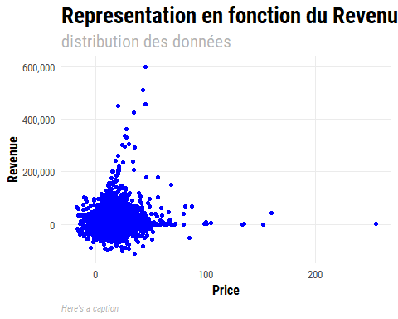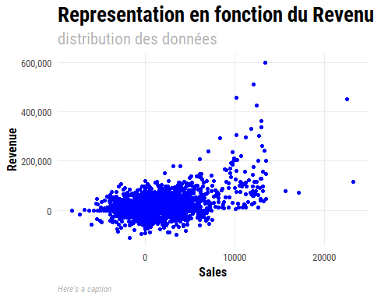

Nous observons de fortes concentrations des données vers un niveaux et une certaine dispersion des données.

## Outliers

Nous allons faire des graphes de boxplot pour visualiser sil ya des outliers ou pas

# Définir la liste des colonnes à afficher  
listes <- c("Price", "Sales","Revenue")  
  
# Modifier la fonction data_boxplots pour afficher uniquement les boxplots des variables dans liste_colonnes  
data_boxplots <- function(e, columns) {  
 for (col in names(e)) {  
 if (col %in% columns) {  
 boxplot(e[[col]], main = col)  
 }  
 }  
}  
  
# Appeler la fonction data_boxplots avec les données et la liste des colonnes spécifiée  
data_boxplots(data_copy, listes)

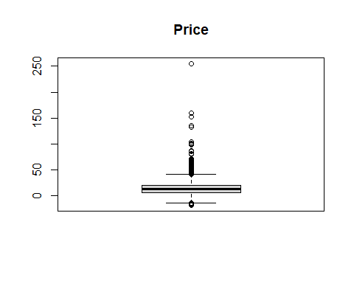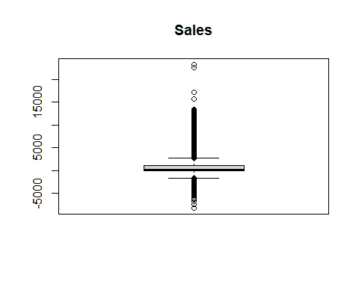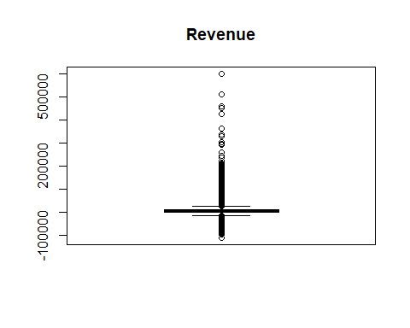

Nous observons plusieurs outliers que nous allons essayer de gerer

on va observé avec une analyse univarié

#fonction qui renvoie les resultats du test de grab pour chacune des variables   
grubbs_test <- function(df) {  
 results <- list()  
 for (col in names(df)) {  
 grubbs_result <- grubbs.test(df[[col]])  
 results[[col]] <- grubbs_result  
 }  
 return(results)  
}

#grubbs_test(data_copy)

tous les p value < 0.05 on rejette H0 donc les valeurs H1 sont des outliers

#pour l'option opposite maintenant  
grubbs_test_opposite <- function(df) {  
 results <- list()  
 for (col in names(df)) {  
 grubbs_result <- grubbs.test(df[[col]], opposite = TRUE)  
 results[[col]] <- grubbs_result  
 }  
 return(results)  
}

#grubbs_test_opposite(data_copy)

on remarque aussi des outliers dans les variables BSR et Review.count

on va faire le test de rosner

# calcul de la distance  
distances <- mahalanobis(x = data_copy , center = colMeans(data_copy) , cov = cov(data_copy))  
  
# Cutoff value for distances from Chi-Sqaure Dist.   
cutoff <- sqrt(qchisq(p = 0.95 , df = ncol(data_copy))) # ncol(air) est le nombre de variable  
  
## Display observation whose distance greater than cutoff value  
#data_copy[distances > cutoff ,]  
  
data_num_copy <- data_copy[distances < cutoff ,]

Nous observons des données contenant des signes - dans le cas des ventes il se peut que ca soit une vente annulé. dans le cas des revenues il se peut que comme la vente à été annulé on peut considerer

chercons les correlations entre les variables.

## Correlation

#cor(data_num_copy)

il y a une forte corrélation entre Price et FBA.Fees; Sales et Revenue; il y a une corrélation modéré entre Active.Sellers.. et BSR il y a par contre beaucoup de faible corrélation entre les autres variables;

# REGRESSION

on va partager nos données en données de test et d’entrainement.

# Division des données en ensembles d'entraînement et de test (70% pour l'entraînement, 30% pour le test)  
set.seed(1) # Définition de la graine aléatoire pour la reproductibilité  
train_index <- sample(1:nrow(data_num_copy), 0.8 * nrow(data_num_copy))  
train_data <- data_num_copy[train_index, ]  
test_data <- data_num_copy[-train_index, ]

## linéaire

model <- lm(formula = Revenue ~ . , data = train_data)  
#model  
#summary(model)

pour ameliorer le modele

#step(model, trace = TRUE)

le modele a choisi ces variables pour augmenter sa performance

model1<-lm(formula = Revenue ~ Price + Sales + BSR + FBA.Fees + Review.Count +   
 Images + Review.velocity, data = train_data)  
#summary(model1)

ce qui suggère que ces variables ont un effet significatif sur la variable Revenue.

#test du model de regression linéaire de la prédiction de Revenue sur le data test  
#on va predire revenue   
predictions1 <- predict(model1, newdata = test_data,  
 interval = "prediction")

# Extraction des prédictions et des vraies valeurs  
predicted_values <- predictions1[, 1]  
lower_confidence <- predictions1[, 2]  
upper_confidence <- predictions1[, 3]  
  
# Calcul du coefficient de détermination (R²)  
r_squared <- summary(model1)$r.squared  
cat("Coefficient de détermination (R²) :", r_squared, "\n")

## Coefficient de détermination (R²) : 0.4187712

# Calcul de l'erreur quadratique moyenne (RMSE)  
rmse <- sqrt(mean((test_data$Revenue - predicted_values)^2))  
cat("Erreur quadratique moyenne (RMSE) :", rmse, "\n")

## Erreur quadratique moyenne (RMSE) : 7439.152

## Ridge

# Convertir les données en format de matrice modèle pour l'ensemble d'entraînement et de test  
x_train <- model.matrix(Revenue ~ Price + Sales + BSR + FBA.Fees + Review.Count + Images + Review.velocity, data = train_data)  
x_test <- model.matrix(Revenue ~ Price + Sales + BSR + FBA.Fees + Review.Count + Images + Review.velocity, data = test_data)  
  
y_train <- train_data$Revenue  
y_test <- test_data$Revenue  
  
# Définir la grille de valeurs de lambda  
grid <- 10^seq(10, -2, length = 100)  
  
# Ajuster le modèle de régression Ridge sur l'ensemble d'entraînement  
ridge_mod <- glmnet(x_train, y_train, alpha = 0, lambda = grid)  
  
# Sélectionner la valeur optimale de lambda en utilisant la validation croisée  
cv.out <- cv.glmnet(x_train, y_train, alpha = 0)  
best_lambda <- cv.out$lambda.min  
  
# Utiliser la valeur optimale de lambda pour faire des prédictions sur l'ensemble de test  
ridge_pred <- predict(ridge_mod, s = best_lambda, newx = x_test)  
# Calculer le coefficient de détermination (R²)  
ridge_r_squared <- cor(y_test, ridge_pred)^2  
print(paste("Coefficient de détermination (R²) pour la régression Ridge :", ridge_r_squared))

## [1] "Coefficient de détermination (R²) pour la régression Ridge : 0.438591983364453"

# Calculer l'erreur quadratique moyenne sur l'ensemble de test  
mse <- mean((ridge_pred - y_test)^2)  
print(paste("Erreur quadratique moyenne sur l'ensemble de test :", mse))

## [1] "Erreur quadratique moyenne sur l'ensemble de test : 55345318.2251451"

## lasso

# Convertir les données en format de matrice modèle pour l'ensemble d'entraînement et de test  
x_train <- model.matrix(Revenue ~ Price + Sales + BSR + FBA.Fees + Review.Count + Images + Review.velocity, data = train_data)  
x_test <- model.matrix(Revenue ~ Price + Sales + BSR + FBA.Fees + Review.Count + Images + Review.velocity, data = test_data)  
  
y_train <- train_data$Revenue  
y_test <- test_data$Revenue  
  
# Définir la grille de valeurs de lambda  
grid <- 10^seq(10, -2, length = 100)  
  
# Ajuster le modèle de régression Lasso sur l'ensemble d'entraînement  
lasso_mod <- glmnet(x_train, y_train, alpha = 1, lambda = grid)  
  
# Sélectionner la valeur optimale de lambda en utilisant la validation croisée  
cv.out <- cv.glmnet(x_train, y_train, alpha = 1)  
best_lambda <- cv.out$lambda.min  
  
# Utiliser la valeur optimale de lambda pour faire des prédictions sur l'ensemble de test  
lasso_pred <- predict(lasso_mod, s = best_lambda, newx = x_test)  
# Calculer le coefficient de détermination (R²)  
lasso_r_squared <- cor(y_test, lasso_pred)^2  
print(paste("Coefficient de détermination (R²) pour la régression Lasso :", lasso_r_squared))

## [1] "Coefficient de détermination (R²) pour la régression Lasso : 0.437581539382135"

# Calculer l'erreur quadratique moyenne sur l'ensemble de test  
mse <- mean((lasso_pred - y_test)^2)  
print(paste("Erreur quadratique moyenne sur l'ensemble de test :", mse))

## [1] "Erreur quadratique moyenne sur l'ensemble de test : 55309706.9889148"

## Analyse comparative Regression linéaire, ridge, lasso

Dans ce cas particulier, la régression linéaire semble être le meilleur modèle en termes de précision des prédictions sur l’ensemble de test, suivie de près par la régression Ridge et la régression Lasso. Cependant, les différences de performance entre les trois modèles sont relativement faibles.

# CLASSIFICATION

on va se baser sur la variable Price

on va creer une nouvelle variable binaire pour savoir si le prix est élévé ou pas.

data_new<-data_num_copy  
# Calculer la moyenne des prix  
moyenne_prix <- mean(data_new$Price)  
  
# Créer une variable binaire pour le prix  
data_new$Prix_categorie <- ifelse(data_new$Price > moyenne_prix, "Prix élevé", "Prix bas")  
  
# Afficher les premières lignes du jeu de données avec la nouvelle variable  
#head(data_new)  
  
data_new$Prix_binaire <- ifelse(data_new$Prix_categorie == "Prix élevé", 1, 0)  
  
# Supprimer la variable "Prix_categorie" du jeu de données  
data_new <- subset(data_new, select = -Prix_categorie)  
data_new <- subset(data_new, select = -Price)  
  
# Division des données en ensembles d'entraînement et de test (70% pour l'entraînement, 30% pour le test)  
set.seed(1) # Définition de la graine aléatoire pour la reproductibilité  
train_index1 <- sample(1:nrow(data_new), 0.8 * nrow(data_new))  
train_data1 <- data_new[train_index, ]  
test_data1 <- data_new[-train_index, ]

## Regression logistique

# Installer le package caret si ce n'est pas déjà fait  
# install.packages("caret")  
  
# Charger le package caret  
  
# Création du modèle de régression logistique  
modele_logistique <- glm(Prix_binaire ~ ., data = train_data1, family = binomial)  
predict2<-predict(modele_logistique, newdata =test_data1 ,type = "response")  
  
  
# Créer un objet de type confusionMatrix pour calculer les métriques d'évaluation  
confusion_matrix <- confusionMatrix(data = as.factor(ifelse(predict2 > 0.5, 1, 0)),   
 reference = as.factor(test_data1$Prix_binaire))  
  
# Afficher les métriques d'évaluation  
print(confusion_matrix)

## Confusion Matrix and Statistics  
##   
## Reference  
## Prediction 0 1  
## 0 305 115  
## 1 52 185  
##   
## Accuracy : 0.7458   
## 95% CI : (0.7107, 0.7787)   
## No Information Rate : 0.5434   
## P-Value [Acc > NIR] : < 0.00000000000000022  
##   
## Kappa : 0.479   
##   
## Mcnemar's Test P-Value : 0.000001605   
##   
## Sensitivity : 0.8543   
## Specificity : 0.6167   
## Pos Pred Value : 0.7262   
## Neg Pred Value : 0.7806   
## Prevalence : 0.5434   
## Detection Rate : 0.4642   
## Detection Prevalence : 0.6393   
## Balanced Accuracy : 0.7355   
##   
## 'Positive' Class : 0   
##

## DecisionTreeClassifier

# Installer et charger le package "rpart" pour les arbres de décision  
# install.packages("rpart")  
  
# Créer le modèle d'arbre de décision  
decision_tree_model <- rpart(Prix_binaire ~ ., data = train_data1, method = "class")  
  
# Faire des prédictions sur l'ensemble de test  
predictions_tree <- predict(decision_tree_model, newdata = test_data1, type = "class")  
  
# Calculer les métriques d'évaluation  
confusion_matrix_tree <- confusionMatrix(data = as.factor(predictions_tree),   
 reference = as.factor(test_data1$Prix_binaire))  
print(confusion_matrix_tree)

## Confusion Matrix and Statistics  
##   
## Reference  
## Prediction 0 1  
## 0 288 46  
## 1 69 254  
##   
## Accuracy : 0.825   
## 95% CI : (0.7937, 0.8533)   
## No Information Rate : 0.5434   
## P-Value [Acc > NIR] : < 0.0000000000000002  
##   
## Kappa : 0.6494   
##   
## Mcnemar's Test P-Value : 0.04022   
##   
## Sensitivity : 0.8067   
## Specificity : 0.8467   
## Pos Pred Value : 0.8623   
## Neg Pred Value : 0.7864   
## Prevalence : 0.5434   
## Detection Rate : 0.4384   
## Detection Prevalence : 0.5084   
## Balanced Accuracy : 0.8267   
##   
## 'Positive' Class : 0   
##

## RandomForest

# Installer et charger le package "randomForest"  
# install.packages("randomForest")  
library(randomForest)  
  
random_forest_model <- randomForest(Prix_binaire ~ ., data = train_data1)

## Warning in randomForest.default(m, y, ...): The response has five or fewer unique values. Are you sure you want to  
## do regression?

# Faire des prédictions sur l'ensemble de test avec des probabilités  
predictions_forest_probs <- predict(random_forest_model, newdata = test_data1, type = "response")  
  
# Convertir les probabilités en classes prédites  
predictions_forest <- ifelse(predictions_forest_probs > 0.5, 1, 0)  
  
# Calculer les métriques d'évaluation  
confusion_matrix_forest <- confusionMatrix(data = as.factor(predictions_forest),   
 reference = as.factor(test_data1$Prix_binaire))  
print(confusion_matrix_forest)

## Confusion Matrix and Statistics  
##   
## Reference  
## Prediction 0 1  
## 0 314 32  
## 1 43 268  
##   
## Accuracy : 0.8858   
## 95% CI : (0.859, 0.9091)   
## No Information Rate : 0.5434   
## P-Value [Acc > NIR] : <0.0000000000000002  
##   
## Kappa : 0.7706   
##   
## Mcnemar's Test P-Value : 0.2482   
##   
## Sensitivity : 0.8796   
## Specificity : 0.8933   
## Pos Pred Value : 0.9075   
## Neg Pred Value : 0.8617   
## Prevalence : 0.5434   
## Detection Rate : 0.4779   
## Detection Prevalence : 0.5266   
## Balanced Accuracy : 0.8864   
##   
## 'Positive' Class : 0   
##

## Bagging

# Installer et charger le package "ipred"  
# install.packages("ipred")  
# Créer le modèle de bagging  
bagging_model <- bagging(Prix_binaire ~ ., data = train_data1)  
# Faire des prédictions sur l'ensemble de test avec des probabilités  
predictions_bagging_probs <- predict(bagging_model, newdata = test_data1, type = "prob")  
  
# Convertir les probabilités en classes prédites  
predictions_bagging <- ifelse(predictions_bagging_probs > 0.5, 1, 0)  
  
# Calculer les métriques d'évaluation  
confusion_matrix_bagging <- confusionMatrix(data = as.factor(predictions_bagging),   
 reference = as.factor(test_data1$Prix_binaire))  
print(confusion_matrix_bagging)

## Confusion Matrix and Statistics  
##   
## Reference  
## Prediction 0 1  
## 0 286 49  
## 1 71 251  
##   
## Accuracy : 0.8174   
## 95% CI : (0.7856, 0.8462)   
## No Information Rate : 0.5434   
## P-Value [Acc > NIR] : < 0.0000000000000002  
##   
## Kappa : 0.6341   
##   
## Mcnemar's Test P-Value : 0.05523   
##   
## Sensitivity : 0.8011   
## Specificity : 0.8367   
## Pos Pred Value : 0.8537   
## Neg Pred Value : 0.7795   
## Prevalence : 0.5434   
## Detection Rate : 0.4353   
## Detection Prevalence : 0.5099   
## Balanced Accuracy : 0.8189   
##   
## 'Positive' Class : 0   
##

## Boosting

# Installer et charger le package "gbm"  
# install.packages("gbm")  
  
# Créer le modèle de boosting  
boosting_model <- gbm(Prix_binaire ~ ., data = train_data1, distribution = "bernoulli", n.trees = 100)  
  
# Faire des prédictions sur l'ensemble de test  
predictions_boosting <- predict(boosting_model, newdata = test_data1, type = "response", n.trees = 100)  
  
# Convertir les probabilités en classes prédites  
predictions_boosting_class <- ifelse(predictions_boosting > 0.5, 1, 0)  
  
# Calculer les métriques d'évaluation  
confusion_matrix_boosting <- confusionMatrix(data = as.factor(predictions_boosting_class),   
 reference = as.factor(test_data1$Prix_binaire))  
print(confusion_matrix_boosting)

## Confusion Matrix and Statistics  
##   
## Reference  
## Prediction 0 1  
## 0 280 46  
## 1 77 254  
##   
## Accuracy : 0.8128   
## 95% CI : (0.7808, 0.8419)   
## No Information Rate : 0.5434   
## P-Value [Acc > NIR] : < 0.0000000000000002  
##   
## Kappa : 0.6258   
##   
## Mcnemar's Test P-Value : 0.00683   
##   
## Sensitivity : 0.7843   
## Specificity : 0.8467   
## Pos Pred Value : 0.8589   
## Neg Pred Value : 0.7674   
## Prevalence : 0.5434   
## Detection Rate : 0.4262   
## Detection Prevalence : 0.4962   
## Balanced Accuracy : 0.8155   
##   
## 'Positive' Class : 0   
##

Le modèle Random Forest se distingue par sa plus haute précision, sensibilité et spécificité parmi les modèles évalués, ainsi qu’un coefficient Kappa élevé, démontrant sa fiabilité dans la prédiction des deux classes. Ses valeurs prédictives positives et négatives sont également solides, confirmant sa capacité à fournir des prédictions précises. En résumé, le modèle Random Forest s’avère être le choix optimal pour notre problème de prédiction.